Було взято транзистор 2N6757. З паспорту цього транзистора визначаємо його струм стоку:

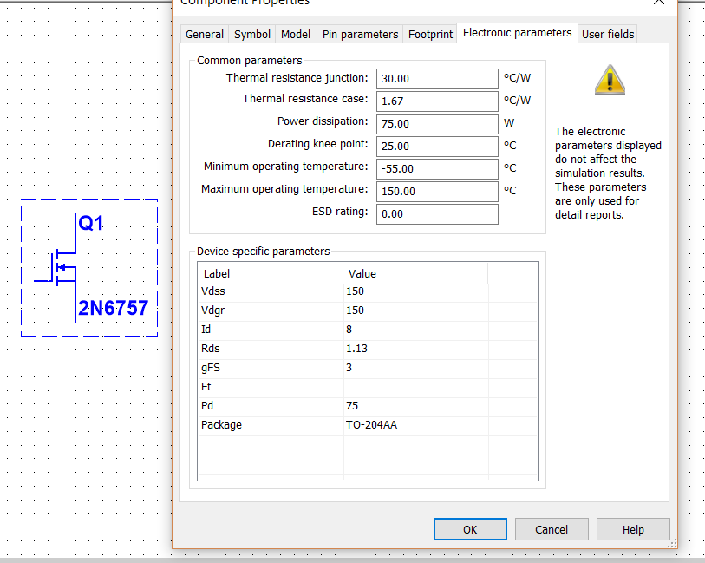

Він дорівнює 8А.

Побудуємо схему та відобразимо графік залежності струму стоку від напруги V1 та V2:

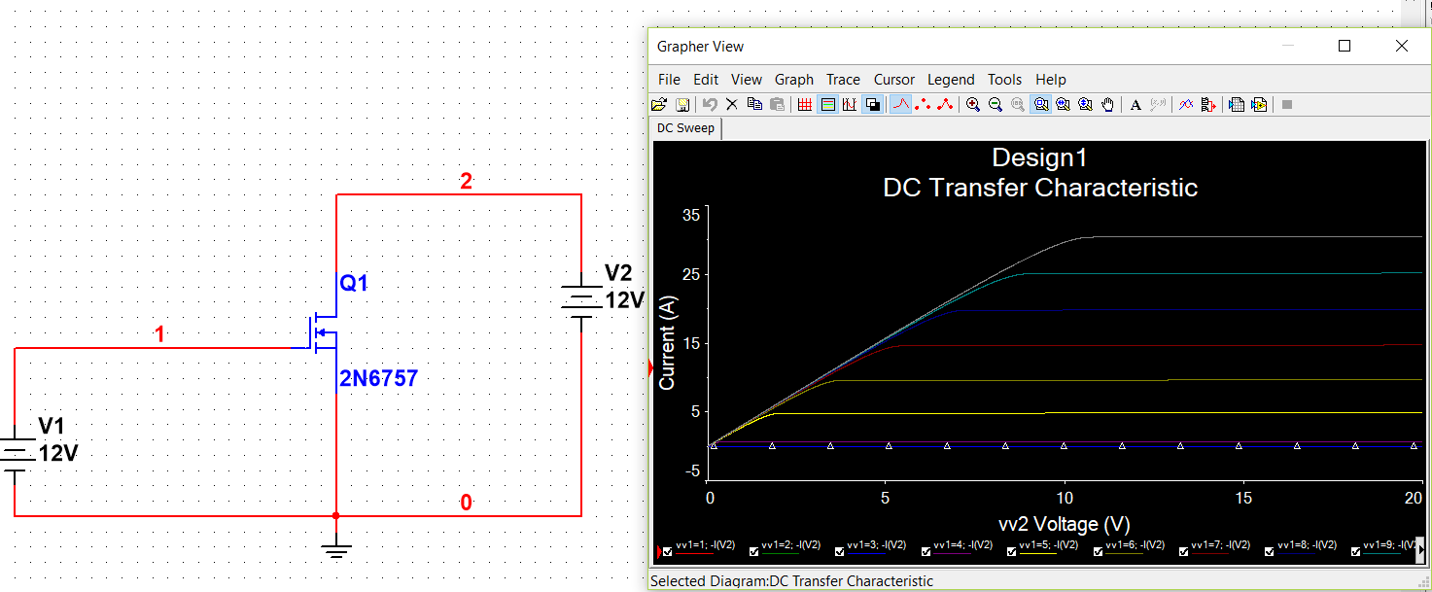

Оскільки нам не бажано занадто перевищувати струм стоку за 8А, ми беремо значення V1 від 4В до 6В (при таких значеннях струм стоку буде в бажаних межах).

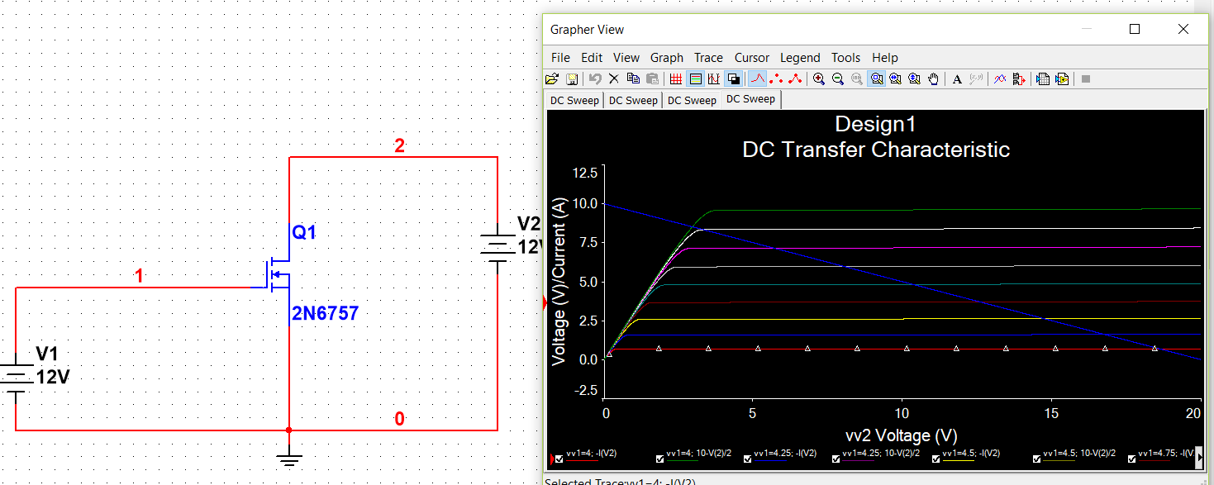

Нехай напруга живлення складає 20В. За робочу гілку беремо гілку з напругою 5В при напрузі живлення 20В(салатову).

Uзвo = 5B

В цій точці Uсвo = 10.35 B

Та Ісо = 4.83 А

Взявши дві точки симетрично від UCB0 маємо:

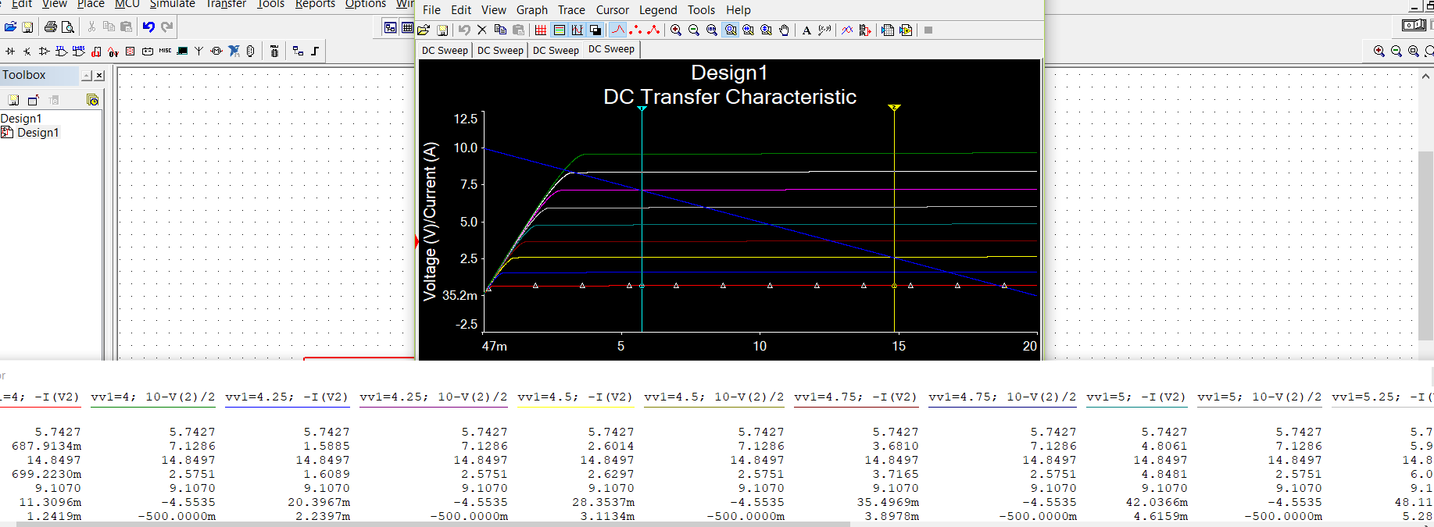

ΔUсв = 14.81 - 5.71 = 9.1 В

ΔІс = 7.15 - 2.63 = 4.5 A

ΔUзв = 5.5 - 4.5 = 1 В

Крутість:

S=4.5 А/В

Rвх=9.1/4.5 = 2 Ом

Будуємо схему підсилюючого каскаду:

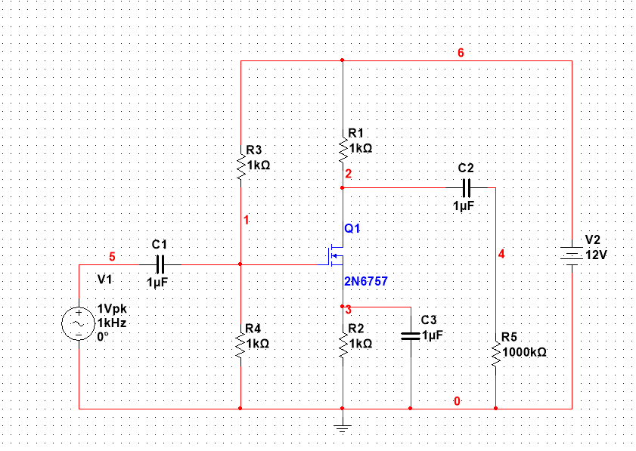

Е = Ісо \* (R1 + R2) + Uсвo

Тут оскільки Е / (R1 + R2) = 10 А,то

R1 + R2 = 20 В / 10 А = 2 Ом

Нехай R1 = 1.7 Ом, R2 = 0.3 Ом

Звідси Uво = Ісо \* R2 = 4.83 А \* 0.3 Ом = 1.45 В.

Тоді напруга на R4:

Uд = Uзвo + Uво = 5 В + 1.45 В = 6.45 В

Нехай Ід = 1 мА

Тоді R4=6450 Ом.

Тоді на опорі R3 падатиме напруга E-Uд=3,55В

Тоді R3 = (Е - Uд) / Ід = 13550 Ом

Таким чином коефіцієнт підсилення

К = - S \* R1 = - 7.65

Використовуємо режим моделювання часової залежності:

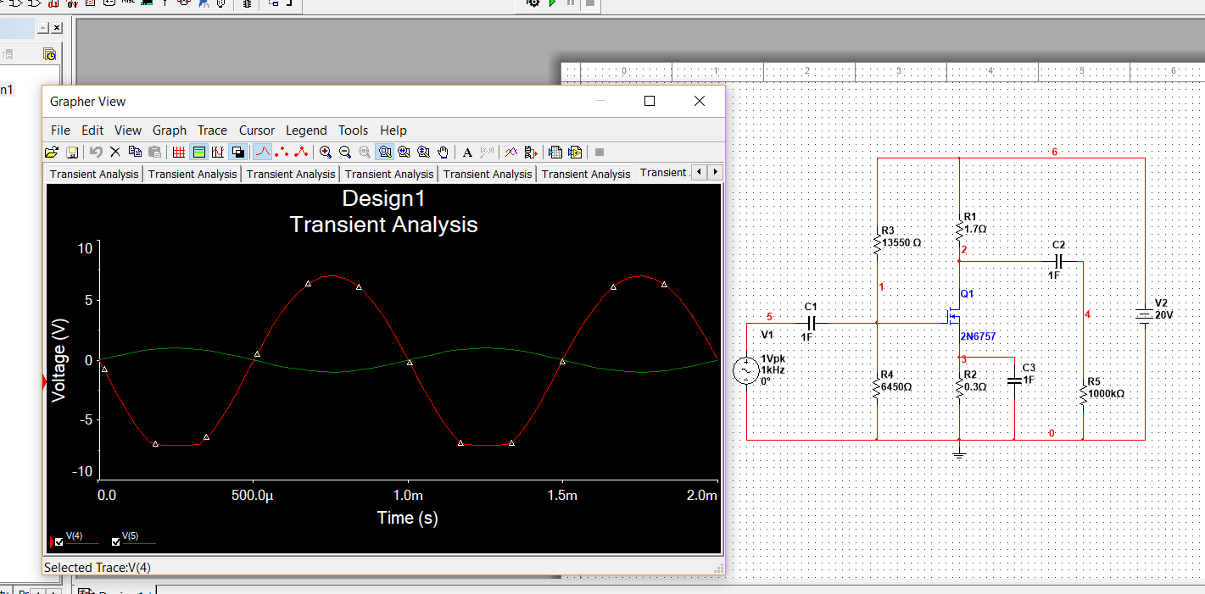

Після зміни напруги до 0.1В:

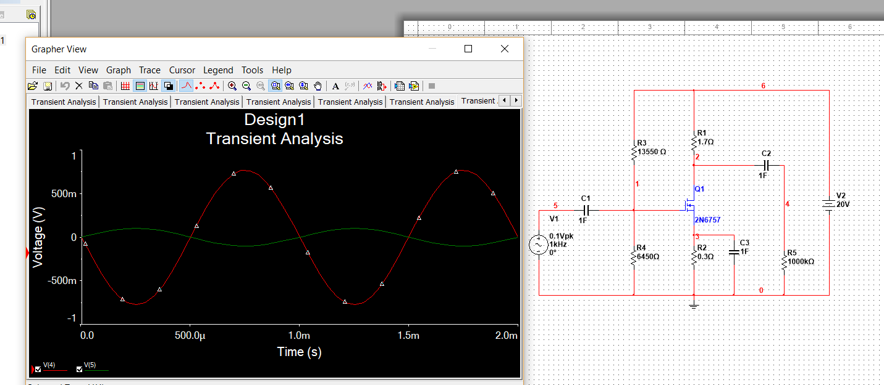

За допомогою курсора визначаємо амплітудне значення напруги:

ΔUвх = - 0.097 В

ΔUвих = 0.760 В

І звідси виходить, що

K=-7.7

Сa=1/(2\*Pi\*R3||R4)=36мкФ

Cв=0.5Ф

Висновок:

Отже, ми дослідили та розрахували пілсилювальні каскади за допомогою програми Multisim.